LAS MODIFICACIONES DE ESTA DECLARACIÓN JURADA APARECEN DESTACADAS

6.14 Declaración Jurada N° 1835

Formulario N° 1835 (Se modifica el nombre de esta Declaración Jurada; en la Identificación del
Declarante se agrega “Intermediarios”; en la Sección B se agrega “Usufructuarios”; se elimina la Columna "Rut Corredor de Propiedades" y se agrega la Columna “DFL N° 2”)

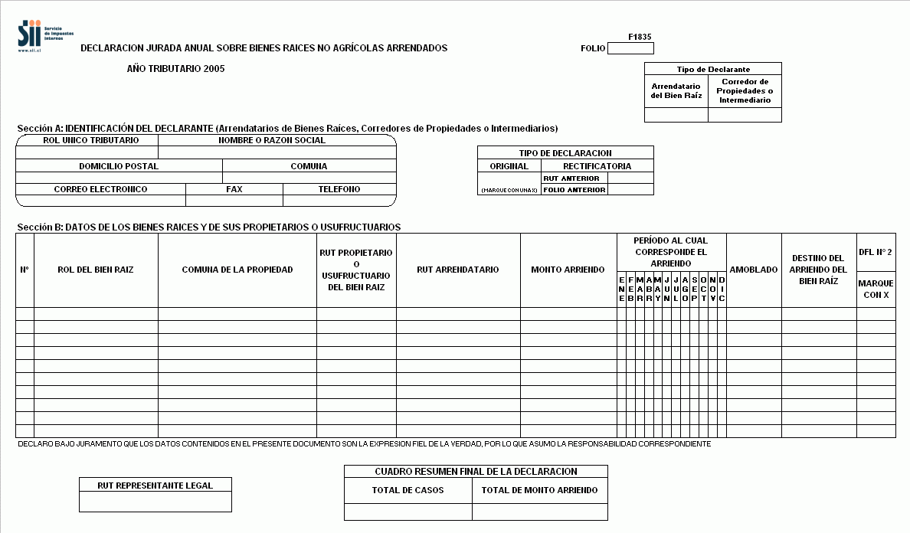

Instrucciones Para Confeccionar la Declaración Jurada N° 1835

- La presente Declaración Jurada deberá ser presentada por los corredores de propiedades y las personas que hubieren entregado en arriendo por cuenta de terceros Bienes Raíces No Agrícolas, cuyo avalúo fiscal, de cada uno de ellos, sea igual o superior a $ 30.000.000, y sólo en los casos en que la participación del corredor o intermediario haya comprendido la administración del respectivo contrato de arrendamiento. Tales contribuyentes deberán informar sobre todas las propiedades entregadas en arriendo durante el año calendario anterior, ya sea que el arriendo abarque el año completo o sólo una parte de él.

También se encuentran obligados a presentar esta Declaración Jurada, los contribuyentes de la Primera Categoría a que se refiere el Artículo 20 de la Ley de la Renta, que para el desarrollo de su actividad hayan tomado en arriendo Bienes Raíces No Agrícolas cuyo avalúo fiscal, de cada uno de ellos, sea igual o superior a $ 30.000.000, siempre que el respectivo contrato de arrendamiento haya sido suscrito directamente por el contribuyente de la Primera Categoría y no por un corredor de propiedades u otra persona que actúe como arrendador en virtud de un mandato. Tales contribuyentes deberán informar sobre todas las propiedades que hubiesen tomado en arrendamiento durante el año calendario anterior, ya sea que el arriendo abarque el año completo o sólo una parte de él.

Para los fines de esta Declaración Jurada no deben considerarse las propiedades cuyo uso haya sido transferido por medio de contratos Leasing.

La información del Avalúo Fiscal del Bien Raíz podrá obtenerla a través del Sitio Web del SII (www.sii.cl), en la opción de “Consulta y Certificados de Avalúo”, dentro del menú de Bienes Raíces.

Con la información de la dirección y comuna del Bien Raíz, podrá obtener el Rol de la propiedad a través del Sitio Web de la Tesorería General de la República (www.tesoreria.cl), en la opción de “Contribuciones”.

- Se debe identificar el “Tipo de Declaración” (Original o Rectificatoria), marcando la opción correspondiente. Indicar el N° de RUT y folio de la declaración anterior, en caso de tratarse de una Declaración Rectificatoria.

- Se debe identificar el “Tipo de Declarante” (Arrendatario del Bien Raíz o Corredor de Propiedades o Intermediario), marcando la opción correspondiente.

- Sección A: IDENTIFICACIÓN DEL DECLARANTE (ARRENDATARIOS DE BIENES RAÍCES, CORREDORES DE PROPIEDADES O INTERMEDIARIOS)

Registre claramente los datos relativos a la individualización y domicilio del declarante, según se trate del Arrendatario o bien del Corredor de Propiedades o Intermediario, indicando su N° de RUT, nombre o razón social, domicilio postal, comuna, correo electrónico, número de fax y número de teléfono (en los dos últimos casos se debe anotar el número incluyendo su código de discado directo).

- Sección B: DATOS DE LOS BIENES RAÍCES Y DE SUS PROPIETARIOS O USUFRUCTUARIOS

Columna “N°”: Registre el número correlativo de los Bienes Raíces que se informa.

Columna "Rol del Bien Raíz": Anote el número de Rol de Avalúo del Bien Raíz arrendado.

Columna "Comuna de la Propiedad": En esta columna se debe indicar el código y el nombre de la comuna a la que pertenece el Bien Raíz.

Columna "RUT Propietario o Usufructuario del Bien Raíz": Indique el N° de RUT del propietario o usufructuario del Bien Raíz, según corresponda. En caso de tratarse de una sucesión o de comunidades que no hayan efectuado el trámite de obtención del RUT, se debe informar el RUT del propietario que figure en el contrato de arriendo. En caso que figure más de un propietario, se debe informar cada uno de ellos en registros separados, con la misma información del Rol, período y monto del arriendo. En los casos de subarrendamiento, se debe informar como RUT del Propietario a quien realiza el subarrendamiento (quien figura en el contrato).

Columna “RUT Arrendatario”: Sólo en los casos en que la Declaración Jurada sea presentada por un Corredor de Propiedades o bien por un intermediario que entrega en arriendo propiedades por cuenta de terceros, se deberá indicar el N° de RUT del arrendatario del bien raíz.

Columna "Monto Arriendo": Indique el monto del arriendo (en pesos) pagado o adeudado durante el año o parte de él. El monto del arriendo deberá incluir el valor del IVA en los casos que corresponda. Los montos deben informarse debidamente actualizados utilizando los factores de actualización correspondientes.

Columna “Período al Cual Corresponde el Arriendo”: Se debe marcar con una "X" el o los períodos a los cuales corresponde el “Monto de Arriendo” que se informa.

Columna “Amoblado”: Indique si el arriendo del Bien Raíz corresponde a inmuebles sin amoblar, o bien, a inmuebles amoblados o con instalaciones y/o maquinarias que permitan el ejercicio de alguna actividad comercial o industrial, indicando:

1 : Cuando corresponda a inmuebles sin amoblar; ó
2 : Cuando corresponda a inmuebles amoblados o con instalaciones y/o
maquinarias que permitan el ejercicio de alguna actividad comercial o industrial.

Columna “Destino del Arriendo del Bien Raíz”: Indique el destino que el arrendatario le haya dado al Bien Raíz arrendado. En caso de que el declarante de la Declaración Jurada sea un Corredor de Propiedades, deberá informar el destino estipulado en el contrato de arrendamiento. Para tales efectos, indique:

1 : Si el destino es Habitacional.
2 : Si el destino es Comercial.
3 : Si el destino es Estacionamiento.
4 : Si el destino es Bodega.
5 : Si el destino es Habitacional y Comercial.
6 : Si el destino es otro no considerado en las posibilidades anteriores.

Columna “DFL N° 2”: Indique si el Bien Raíz tiene carácter DFL N° 2, marcando con una “X” en la columna DFL N° 2. En caso contrario, deje en blanco.

- CUADRO RESUMEN FINAL DE LA DECLARACIÓN

El recuadro "Total de Casos Informados" corresponde al número total de registros que se informa, el que debe coincidir con el último número registrado en la primera columna.

- El retardo u omisión en la presentación de esta Declaración Jurada, será sancionado de acuerdo a lo dispuesto en el N° 15 del Artículo 97 del Código Tributario.

Nota: Excepcionalmente para el Año Tributario 2005, el plazo de presentación de la Declaración Jurada N° 1835 será hasta el 30 de septiembre, conforme a lo dispuesto en la Resolución Exenta N° 64 del 30 de junio del 2005.

